Instalação do PostgreSQL

- Entrar no site oficial: PostgreSQL: The world's most advanced open source database

- Clicar em Download: PostgreSQL: Downloads

- Baixar versão Windows: PostgreSQL: Windows installers
Última versão: 18. Clicar em: Download the installer certified by EDB for all supported Postgres versions.
Baixar a versão 18.6, na versão Windows x86-64

- Executar o instalador: postgresql-18.6-1-windows-x64.exe, que provavelmente deve estar na pasta Downloads.

- Irá abrir a página abaixo, necessário clicar em Next:
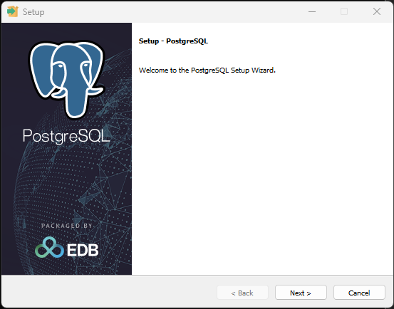

- Escolher o diretório de instalação, podendo deixar o padrão:
C:\Program Files\PostgreSQL\18
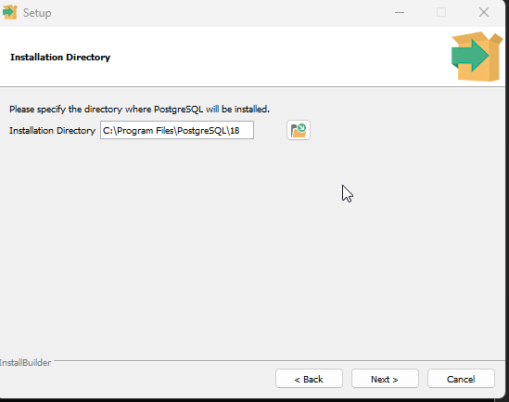
Clicar em Next.

- Na próxima tela, DESMARCAR pgAdmin, pois a instalação será feita à parte, deixando os demais selecionados:
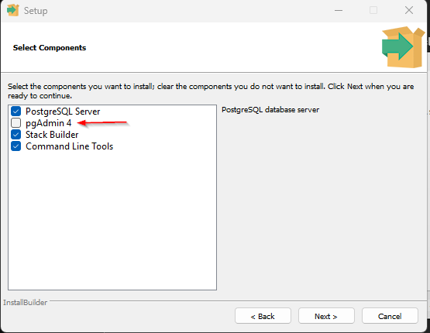
Clicar em Next.

- Na próxima tela, deixar o caminho padrão do Data Directory (isso será fundamental para o módulo 2): C:\Program Files\PostgreSQL\18\data
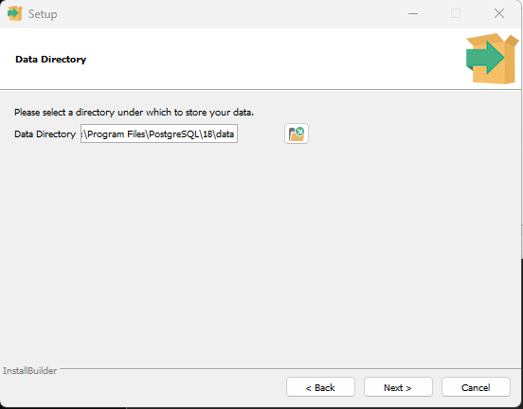
Clicar em Next.

- A tela a seguir irá solicitar uma senha de administrador que será configurada no banco de dados. CUIDADO: Essa senha não poderá ser esquecida. Por padrão, para as aulas, sugiro que a senha seja: postgres
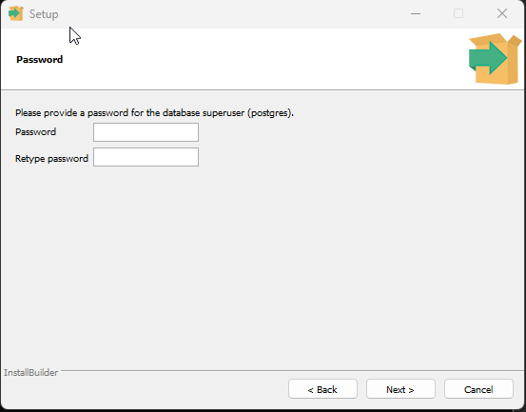
Depois disso, clicar em Next.

- Em seguida, irá solicitar a porta de conexão. Vamos deixar o padrão do PostgreSQL. Porta: 5432.
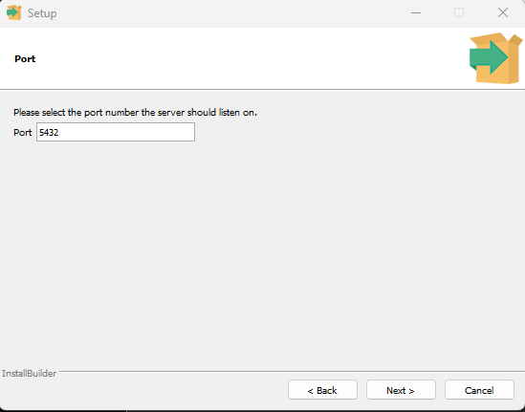
Clicar em Next.

- Próxima tela, deixar em DEFAULT:
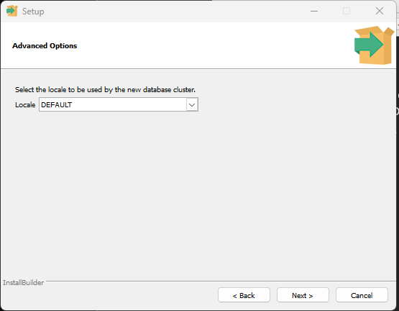
Clicar em Next.

- Clicar em Next.
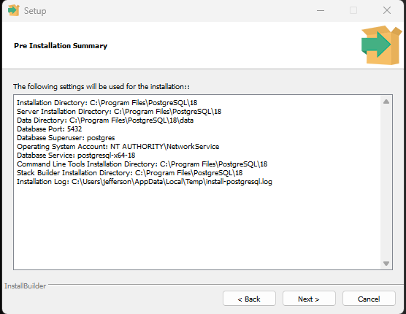

- Clicar em Next.
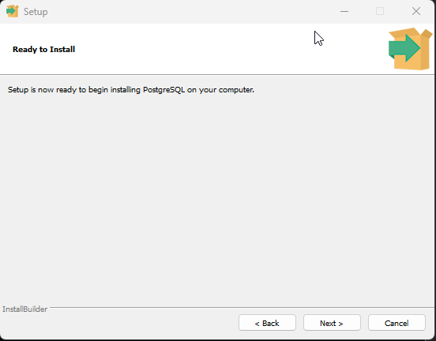

- Aguardar a finalização da instalação. E na última tela, desmarcar a opção de Stack Builder, e clicar em Finish. E pronto, o banco de dados postgres está instalado.
